ОТЧЁТ
о проведенных антинаркотических мероприятиях, организованных
учреждениями культуры в МО Павловский район,
МБУ «ДК Новолеушковского СП»
_____июль____2025 года
№ | Наименование сельского поселения | Наименование мероприятия  (краткая информация о мероприятии, скриншот) | Место проведения, ссылки на используемые сайты | Дата, время проведения | Кол-во участников/просмотров
 | Новолеушковское СП | «Без друзей меня чуть-чуть» - тематическая программа к Международному Дню дружбы и тематический просмотр фильма антинаркотической направленности "Чужие" в рамках киноакции «Кинематограф против наркотиков» 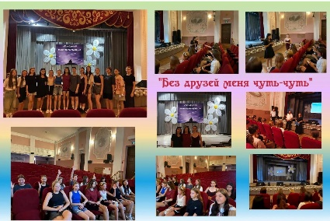 | МБУ «ДК Новолеушковского СП»  https://ok.ru/ndvorets.kultury/topic/158218366160148 | 25.07.2025,18.00 | 22
 | Новолеушковское СП | Тематический обзор по фильму антинаркотической направленности «Чужие» в рамках киноакции «Кинематограф против наркотиков»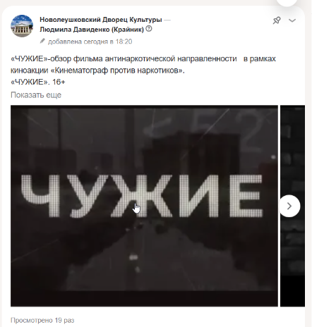 | МБУ «ДК Новолеушковского СП»  https://ok.ru/ndvorets.kultury/topic/158218447555860 | 25.07.2025,  18.30 | 195
Всего мероприятий: ____2___
Участников: ____22___
Просмотров: ___195____
Всего охват: (сумма участников + просмотров онлайн)___217_______

Директор МБУ «ДК Новолеушковского СП» З.А.Кладко
ФИО
Давиденко Л.Н.
89615825165
Исполнитель/контактный телефон

